|  |  |  |
| --- | --- | --- |
| СОБРАНИЕ ДЕПУТАТОВ  УРМАРСКОГО  МУНИЦИПАЛЬНОГО ОКРУГА ЧУВАШСКОЙ РЕСПУБЛИКИ  ПЕРВОГО СОЗЫВА  **РЕШЕНИЕ**  01.08.2023 № С-14/6  пос.Урмары |  | Ч+ВАШ РЕСПУБЛИКИН  ВАРМАР МУНИЦИПАЛЛĂ  ОКРУГĔН ПĔРРЕМĔШ  СУЙЛАВРИ ДЕПУТАЧ/СЕН ПУХĂВĔ  **ЙЫШ+НУ**  01.08.2023 № С-14/6  Вармар поселок\ |

О внесении изменений в Правила землепользования и застройки Большечакинского сельского поселения Урмарского района Чувашской Республики

В целях обеспечения интересов населения, в соответствии со статьями 30, 31, 33, 46 Градостроительного кодекса Российской Федерации, п.26 ст.10 Закона Чувашской Республики от 18.10.2004 № 19 «Об организации местного самоуправления в Чувашской Республике», руководствуясь п.4 ч.2 ст.20, п.6 ч.4 ст.36 Устава Урмарского муниципального округа,

**Собрание депутатов Урмарского муниципального округа Чувашской Республики решило:**

1. Внести в Правила землепользования и застройки Большечакинского сельского поселения, утвержденные решением Собрания депутатов Большечакинского сельского поселения от 10.09.2018 года № 72 (далее – Правила) следующие изменения:

1) на карте градостроительного зонирования:

1.1. Изменить территориальную зону СХ-1 – Зону сельскохозяйственных угодий в составе земель сельскохозяйственного назначения в отношении земельного участка на территориальную зону «Р – Зона рекреации» в отношении земельного участка с кадастровым номером 21:19:140901:206;

1.2. Территориальную зону 21:19-7.141 – Общественно-деловую территориальную зону (О-1) Большечакинского сельского поселения Урмарского района ЧР в отношении земельного участка с кадастровым номером 21:19:140201:153, расположенного по адресу: Чувашская Республика, Урмарский район, д. Большие Чаки, ул. Школьная, д.20, площадью 25206 кв.м., земельного участка с кадастровым номером 21:19:140201:537, расположенного по адресу: Чувашская Республика, Урмарский район, д. Большие Чаки, ул. Школьная, д.20, площадью 2000 кв.м., изменить на территориальную зону «П – Производственная зона»;

2) Утвердить прилагаемые к настоящему решению графические изображения изменений, вносимых в карту градостроительного зонирования территории Большечакинского сельского поселения.

3) в ч.11 ст.30 Правил слова «не менее одного месяца и не более трех месяцев» заменить словами «не менее 14 дней и более тридцати дней».

4) в ч.5 ст.31 Правил слова «не менее 2 и не более 4 месяцев» заменить словами «не более одного месяца».

5) часть 6 статьи 31 Правил изложить в следующей редакции:

«6. В случае подготовки изменений в правила землепользования и застройки в части внесения изменений в градостроительный регламент, установленный для конкретной территориальной зоны, а также в случае подготовки изменений в правила землепользования и застройки в связи с принятием решения о комплексном развитии территории, общественные обсуждения или публичные слушания по внесению изменений в правила землепользования и застройки проводятся в границах территориальной зоны, для которой установлен такой градостроительный регламент, в границах территории, подлежащей комплексному развитию.».

2. Сектору цифрового развития и информационного обеспечения администрации Урмарского муниципального округа опубликовать настоящее решение в периодическом печатном издании «Урмарский Вестник» и разместить на официальном сайте администрации Урмарского муниципального округа.

3. Настоящее решение вступает в силу со дня его официального опубликования.

Председатель Собрания депутатов

Урмарского муниципального округа

Чувашской Республики Ю.А. Иванов

Врио главы Урмарского муниципального

округа Чувашской Республики Н.А.Павлов

Степанов Леонид Владимирович

8 (835 44)2-10-20

Графическое изображение карты градостроительного зонирования территории Большечакинского сельского поселения по п. 1.1.

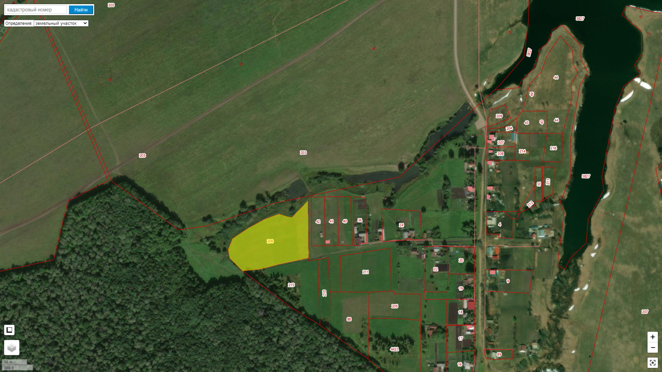

Графическое изображение карты градостроительного зонирования территории Большечакинского сельского поселения по п. 1.2.

